В. Осеева Печенье.

Мама высыпала на тарелку печенье. Бабушка весело зазвенела чашками. Все уселись за стол.
Вова придвинул тарелку к себе.
– Дели по одному, – строго сказал Миша.
Мальчики высыпали всё печенье на стол и разложили его на две кучки.
– Ровно? – спросил Вова.
Миша смерил глазами кучки:
– Ровно… Бабушка, налей нам чаю!

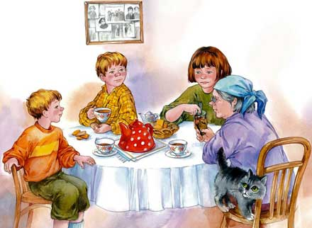

Бабушка подала обоим чай. За столом было тихо. Кучки печенья быстро уменьшались.
- Рассыпчатые! Сладкие! – говорил Миша.
- Угу!- отзывался с набитым ртом Вова.
Мама и бабушка молчали. Когда всё печенье было съедено, Вова глубоко вздохнул, похлопал себя по животу и вылез из-за стола.
Миша доел последний кусочек и посмотрел на маму – она мешала ложечкой неначатый чай. Он посмотрел на бабушку – она жевала корочку чёрного хлеба.

